

***«Мама - главное слово***

***в каждой судьбе»***

С 1998 года в России в последний воскресный день ноября празднуется День Матери - Хранительницы очага. Это своеобразный день благодарения, выражения любви и уважения мамам. Ведь они дали нам жизнь, ласку и заботу, согрели любовью.

   В нашей школе 27 ноября 2015 г. прошло праздничное мероприятие, посвященное Дню матери «Не обижайте матерей». На этот долгожданный праздник были приглашены наши любимые и дорогие мамочки и бабушки.

   Учащиеся сказали много добрых и теплых слов для своих мам, нарисовали портреты, изготовили открытки с поздравлениями, подготовили презентацию с фотографиями. Искренние стихотворения о маме прозвучали от учащихся 1б и 4б классов. Кроме этого было много музыкальных и танцевальных номеров от 1а, 6а и 8а классов. А учащиеся 10а класса подготовили целый сюрприз для своих любимых мам и организовали праздник в классе.

Праздник получился очень трогательным, ведь дети выразили своим мамам безграничную благодарность за ежедневную заботу, ласку, доброту и главный подарок - жизнь.

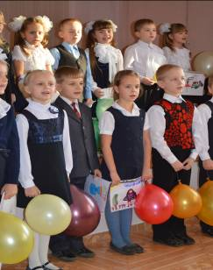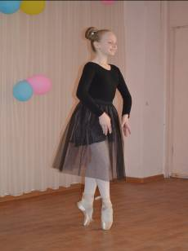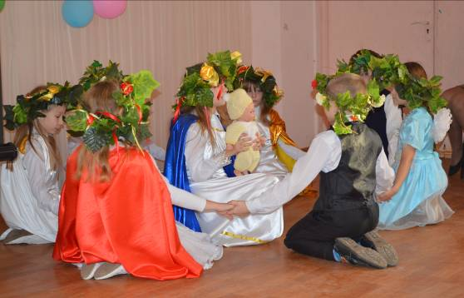

***Танцевальный номер от учащихся 2б класса***

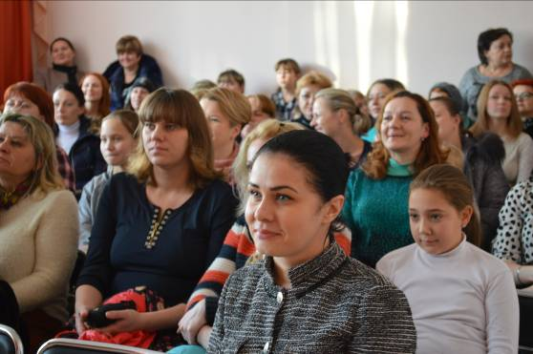

***Наши любимые мамочки***